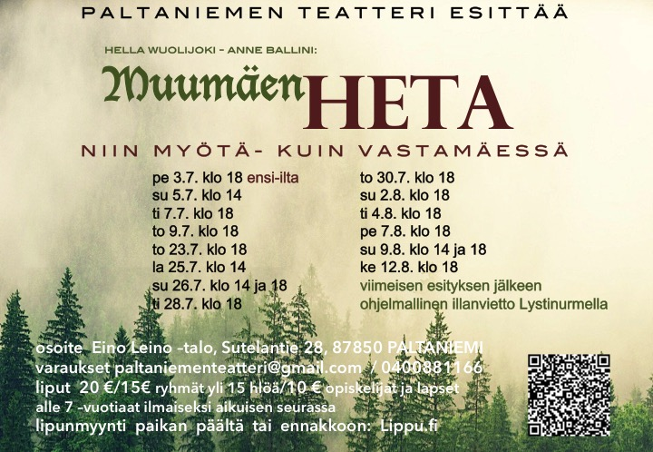

Paltaniemen teatteri esittää kesällä 2026 väkevän, ajattoman tarinan, joka seuraa henkilöidensä elämänvaiheita vuosikymmenten ajan aina1920-luvulle.
Hella Wuolijoen yhä katsojaa puhuttelevan tarinan keskiössä on vauraaseen elämään sekä miesten ihailuun tottunut, voimakastahtoinen ja vimmainen Heta, joka rakkaudessa petettynä päätyy naimisiin hyväntahtoisen ja rehdin renki-Akustin kanssa Muumäen mökkipahaseen.
Näytelmän kiinnostavien ja todenmakuisten henkilöhahmojen kautta piirtyy draamallinen, hykerryttävä ja tunteita nostattava kronikka, joka kerrotaan 12 näyttelijän syvien roolitöiden voimin. Esityksen musiikki ja laulunumerot luovat tunnelmia ja kuljettavat tarinaa eteenpäin. Juonenkulku tuo esiin ihmiselämän ja teatterin ikuisia aiheita – rakkautta, anteeksiantoa ja oikeamielisyyttä, vallankäyttöä, kateutta, häpeää ja kohtalonkysymyksiä.
Muumäen Heta -esitys on vahvaa kotimaista teatteria, jonka musiikkiosuudet lisäävät katsojakokemuksen nautittavuutta viihdyttävässä kaksituntisessa esityksessä.
Tervetuloa kokemaan esitys kanssamme!
Ohjaaja Anne Ballini

